Задание на 25.04.2020
Тема Белые медведи как символ Арктики
Задание:
1 Изучите материал и ответьте на вопросы по тексту.
- Почему Белых медведей называют символами Арктики?
- У белого медведя рождается потомство с закрытыми или открытыми глазами?
- Сколько времени медведица обеспечивает родительскую заботу о малышах?
- Когда медвежата достигают зрелости?
-Продолжительность жизни белого медведя?
-Злейший враг белого медведя?
-Умеет ли плавать белый медведь?
-Что нужно делать для охраны белых медведей?

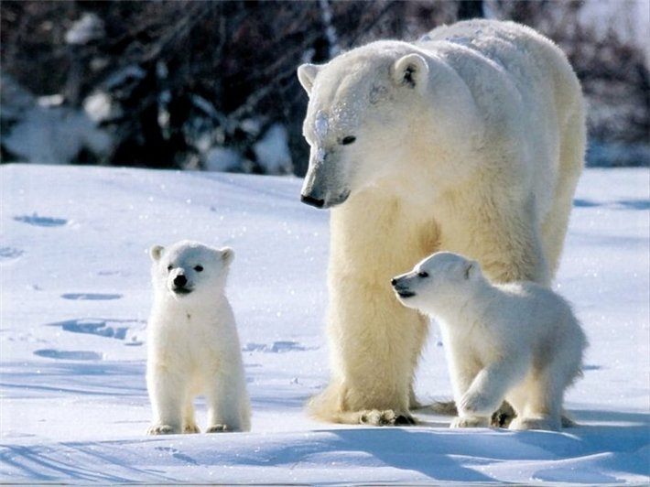
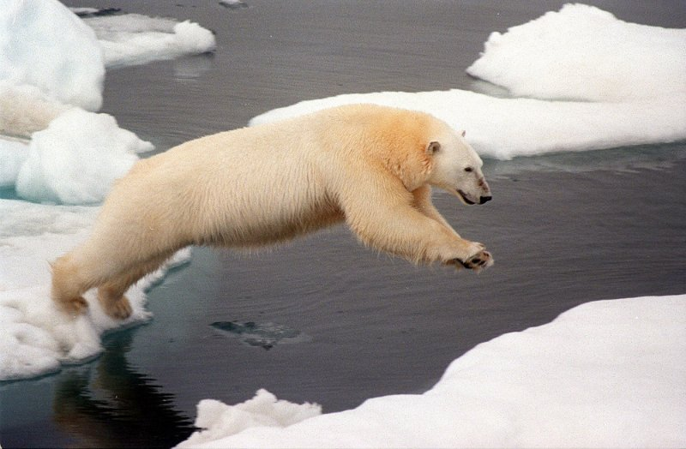
Белый медведь – самый крупный зверь не только из медведей, но и среди всех хищников. Встречаются самцы-громадины, длина тела которых достигает 280 см, высота в холке – 150 см, а вес – 800 кг; самки мельче и легче.
Вид занесён в Красную книгу МСОП и Красную книгу России. На него разрешена ограниченная охота лишь для коренного населения Севера.
Белые медведи обитают в приполярных областях в северном полушарии Земли. Распространены на север - до 88° с. ш., на юг - до Ньюфаундленда, на материке - в зоне арктической пустыни до зоны тундр.
Полярные медведи круглый год связаны с дрейфующими и припайными морскими льдами. На сушу заходят редко и ненадолго. Случается, что вместе с плавучими льдами белые медведи достигают берегов Исландии, попадают даже в Охотское и Японское моря. Однако такие звери всегда стремятся вернуться в привычную ледовую обстановку, для этого совершают большие переходы по суше, двигаясь строго на север.
В суровых условиях Арктики нет привычного нам чередования дня и ночи. Нет и выраженной суточной активности у населяющих её животных. В зимнюю же спячку, широко известную для бурых медведей, белые медведи впадают далеко не все. Зимний сон характерен лишь для медведиц, собирающихся стать мамами, и пожилых самцов, пережидающих таким образом наиболее тяжелое время года. Крепкие, здоровые самцы и небеременные самки обычно активны круглый год, отсиживаясь в свежевыкопанных в снегу берлогах лишь во время сильной пурги
Белый медведь, в отличие от своих всеядных сородичей – хищник, активно добывающий крупных животных. Главная его жертва – арктические тюлени, кольчатая нерпа, морской заяц. Иногда медведь охотится на молодняк крупных морских млекопитающих – моржей, белух и нарвалов. Когда море выбрасывает на берег труп кита, у туши собирается сразу несколько хищников.
Находясь на суше, медведи кормятся яйцами птиц, леммингами. Кроме того, летом на материке и островах они едят ягоды морошки, в приливной зоне – водоросли типа ламинарии, фукуса. Медведицы после выхода из берлоги раскапывают снег и поедают побеги ивы и листья осоки.
Спаривание у белых медведей происходит весной или летом. Около самки собирается до 3 и даже до 7 самцов. Брачная пара остается вместе ненадолго, только на время пока самка находятся в эструсе, а это всего 3 дня.
Белый медведь широко мигрирует от побережий Северного Ледовитого океана вплоть до самого полюса. Но осенью беременные самки выходят на сушу островов или материка где устраивают берлогу. Задолго до того как залечь в спячку, медведица успевает нагулять себе достаточно жиру, который и расходует всю зиму.
Беременные самки залегают в берлоги для зимнего сна на срок до полугода, здесь же в разгар лютой зимы происходят и роды. Обычно появляется 1-3 медвежонка. Рождаются они слепыми, голыми и глухими, весом около 500-750 г. Молоко белого медведя очень жирное и питательное. Медвежата прозревают через месяц, на второй месяц (при весе 10 кг) у них прорезаются зубы, к этому времени медвежата начинают выходить из берлоги. Мать постепенно приучает их к холоду, ветру и свету. А еще через месяц-другой семья покидает берлогу окончательно и уходит на льды.
С медведицей медвежата не расстаются полтора года. Самка ревностно охраняет свое потомство, в частности от самцов, весьма опасных для медвежат.
Самки достигают половой зрелости в 4 года, самцы позже
Белые медведи не придерживаются определённых индивидуальных участков. Взрослые звери, как правило, бродят поодиночке. Добыв тюленя и насытившись, хищник отсыпается тут же, на месте удачной охоты, а, проснувшись, бредёт дальше
На просторах ледяной пустыни такой громадине трудно оставаться незамеченной для добычи. Выручает косолапого его маскировочная шуба. Замерев на месте, медведь сливается с окружающим ландшафтом. Тюленю будет невдомек, почему вдруг сугроб поднялся и огрел его лапой.
Почему же медведь белый? Если разобраться, то этого медведя следовало бы называть не белым, а бесцветным. Пигмент, который отвечает за окраску шерсти, у него отсутствует. Интересно разглядеть одиночную шерстинку под увеличением. Оказывается, она напоминает тонкую полую трубочку. Внутренность трубочки неровная. За счет этого свет дробится и отражается под различными углами, что создает видимость белого цвета.
Но белый медведь не всегда предстает такой бесцветной личностью. Летом, под воздействием активного солнца, его шерсть приобретает желтый оттенок. Встречаются полярные мишки и с зеленцой. Увидеть такие экземпляры можно, как правило, в несвойственных им климатических зонах. Например, в зоопарках тропических стран. Зеленеют медведи потому, что там в их полых шерстинках заводятся микроскопические водоросли.
Итак, мы выяснили, что полярный медведь может быть и белым, и желтым, и даже зеленым. Но какого бы цвета ни была его шерсть, если ее раздвинуть, мы обнаружим тёмное, почти черное животное! Такое же тёмное, как кончик медвежьего носа. Этот цвет кожи способствует наименьшей теплоотдаче, что немаловажно в суровом заполярном климате. Ну просто удивительными покровами наделила белого медведя матушка-природа! Благодаря им он и не замерзнет, и прокормить себя сможет.
Угрозы виду: Для белых медведей основным естественным лимитирующим фактором является численность и доступность тюленей. Низкие темпы размножения и относительно высокая смертность среди медвежат также сдерживает рост численности популяции. Широко распространенный среди белых медведей трихинеллез, очевидно, также наносит определенный ущерб популяции. Долгопериодные изменения численности связаны, видимо, с похолоданиями и потеплениями климата в Арктике. Среди антропогенных факторов отрицательное влияние на популяции оказывает нелегальный отстрел (особенно большой размах он принял на Чукотке), загрязнение среды обитания, фактор беспокойства. Снижение численности тюленей может произойти не только из-за воздействия естественных факторов, но и по вине человека.
В неволе белый медведь может прожить более 30 лет, в природе меньше.

